

|  |  |  |
| --- | --- | --- |
|  |  | **Программа профессионального развития** |
|  |  | **педагогических кадров МОБУ Александровская сош** |
|  | **«Управление развитием кадрового потенциала в** | |
| **условиях внедрения профессионального стандарта «Педагог»** | | |
|  |  |  |
| Наименование |  | Программа профессионального развития педагогических |
| программы |  | кадров «Управление развитием кадрового потенциала в |
|  |  | условиях внедрения профессионального стандарта «Педагог» |
| Разработчик и |  | Рабочая группа МОБУ Александровская сош |
| исполнитель |  |  |
| программы |  |  |
| Цель программы |  | Обновление кадрового состава, предоставление |
|  |  | качественных образовательных услуг с учетом социального |
|  |  | заказа общества, обеспечение доступности образования. |
| Задачи программы |  | 1.Воспроизводство профессиональных кадров системы |
|  |  | образования; |
|  |  | 2. Обновление кадрового состава; |
|  |  | 3. Внедрение эффективных механизмов организации |
|  |  | непрерывного образования (формальное и неформальное |
|  |  | дополнительное образование педагогических работников и |
|  |  | специалистов, обеспечивающее оперативное обновление |
|  |  | востребованных компетентностей), подготовки и |
|  |  | переподготовки профессиональных кадров; |
|  |  | 4. Повышение уровня профессионального мастерства |
|  |  | работающих педагогов. Создание условий для результативной |
|  |  | работы в инновационном режиме и в условиях введения |
|  |  | ФГОС. |
|  |  | 5. Стимулирование результативно работающих педагогов |
|  |  | через систему управления педагогическим персоналом как |
|  |  | ресурсом развития учреждения. |
| Срок реализации |  | 2022-2025 годы |
| программы |  |  |
| Ожидаемые |  | Программа способствует развитию кадровых условий: |
| результаты |  | снижению текучести, удовлетворение потребности в |
|  |  | профессиональных кадрах, повышению социального уровня |
|  |  | работников образования, стимулирования труда педагога от |
|  |  | качества предоставляемых услуг. |
|  |  | Реализация программы позволит: |
|  |  | - создать условия для увеличения притока молодых |
|  |  | специалистов; |

* оптимизировать возрастной состав педагогических кадров;
* создать условия для повышения профессионального мастерства и переподготовки работников образования;
* создать условия для прохождения курсов повышения квалификации и переподготовки педагогов; -предусмотреть поощрение педагогических работников;
* усилить мотивацию работников к участию в конкурсах, семинарах, конференциях;
* повысить динамику аттестации на высшую и первую категории.

**Раздел 1. Обоснование необходимости и назначения программы**

Профессиональный стандарт призван повысить мотивацию педагогических работников к повышению качества профессиональной деятельности. Профессиональный стандарт является инструментом повышения качества образования как объективный измеритель квалификации педагога. Одна из основных задач профессионального стандарта – обеспечить ориентиры и перспективы профессионального развития педагогов.

Профессиональный стандарт предназначен для установления единых требований к содержанию и качеству профессиональной педагогической деятельности, для оценки уровня квалификации педагогов при приёме на работу и при аттестации, планирования карьеры; для формирования должностных инструкций и разработки федеральных государственных образовательных стандартов педагогического образования.

Обновленные цели системы общего образования повышают требования к качеству педагогических работников, к уровню профессиональной педагогической деятельности в целом. При сохранении лучших традиций непрерывного образования педагогических работников необходимо развивать их новые профессиональные качества в соответствии со стандартом профессиональной деятельности в области обучения, воспитания и развития. Комплексная программа повышения профессионального уровня педагогических работников МОБУ «Александровская сош» задает четкие ориентиры работы профессионального сообщества с новым инструментом:

* профессиональный стандарт педагога создает основу для объективной оценки соответствия требованиям к трудовым действиям, знаниям и умениям, необходимому уровню профессионального образования;
* профессиональный стандарт определяет объем и направление подготовки, переподготовки и повышения квалификации, позволяет объективно связать уровень профессионализма педагога, его должностные обязанности и условия оплаты труда с результатами профессиональной деятельности (эффективный контракт);
* профессиональный стандарт выступает в качестве базы для оценки квалификаций и труда педагога, а эффективный контракт – в качестве инструмента соединения интересов педагогического работника и руководителя для решения задач МОБУ «Александровская сош».
* условиях внедрения национальной системы учительского роста (НСУР) необходимо преодолевать профессиональные дефициты педагогической деятельности. Модель включает следующие шаги:

✓ модернизация педагогического образования; ✓ внедрение новой модели аттестации;

✓ разработка механизмов оценки профессиональной компетенции учителя; ✓ совершенствование системы повышения квалификации; ✓ анализ ситуации по повышению престижа учительской профессии.

* + профстандарте педагога зафиксированы его новые возможности роста и развития, включая квалификационные уровни и обобщенные трудовые функции.

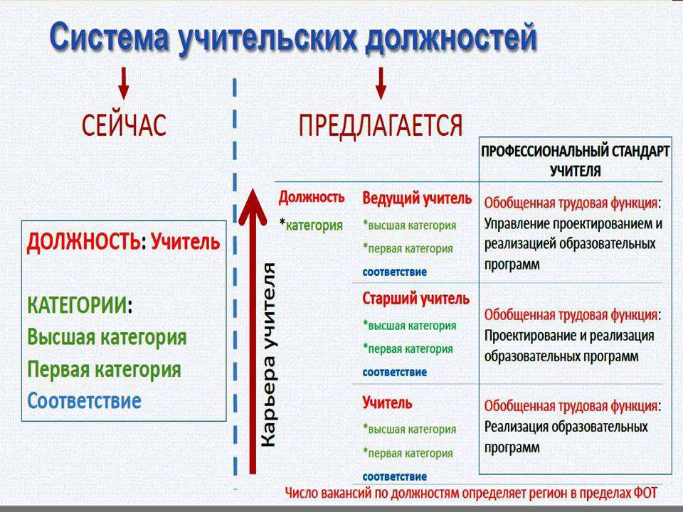

Новые инструменты управления качеством кадрового состава общеобразовательной организации направлены на создание условий для участия всех педагогических работников в непрерывном образовании, повышения профессиональной мобильности; усиления роли работодателей в развитии профессиональных компетенций работников; установления соответствия квалификации работника требованиям профессионального стандарта «Педагог».

Планирование профессионального развития педагогов образовательной организации включает последовательное выполнение следующих шагов:

* самоанализ содержания и качества выполнения профессиональных задач педагога на конкретном рабочем месте с учетом требований должностных функций;
* самооценка имеющегося уровня профессиональной компетентности педагога на основе требований к трудовым функциям, трудовым действиям, умениям, знаниям на основе требований профессионального стандарта «Педагога»;
* выявление профессиональных дефицитов по результатам самооценки;
* построение индивидуального плана профессионального развития педагога;
* построение дифференцированной программы развития профессиональной компетентности педагогических работников образовательной организации.

**Раздел 2. Анализ кадровых условий МОБУ «Александровская сош».**

Важнейшим условием обеспечения качества подготовки обучающихся является профессиональная компетентность педагогических работников, система повышения их квалификации.

Образовательную учебно-методическую деятельность лицея обеспечивает квалифицированный педагогический состав осуществляющий подготовку по всем учебным дисциплинам.

Лицей был полностью укомплектован кадрами согласно штатному расписанию. В образовательном учреждении работает высокопрофессиональный и требовательный

педагогический коллектив. Подбор и расстановка педагогических кадров соответствуют поставленным целям и задачам и позволяют реализовывать выбранные учебные программы и планы.

Всего в лицее трудоустроено 30 педагогических работника, из них: 1 директор, 2 заместителей директора по УВР, 1 заведующий библиотекой, 2 руководитель структурного подразделения, 19 учителей, 1 педагог – психолог, 2 инструкторов по физической культуре и спорту, 1 педагог-дефектолог,1 руководитель ОБЖ,

* целях повышения качества образовательной деятельности в учреждении проводится целенаправленная кадровая политика, основная цель которой – обеспечение оптимального баланса процессов обновления и сохранения численного и качественного состава кадров в его развитии, в соответствии потребностями лицея и требованиями действующего законодательства.

Основные принципы кадровой политики направлены:

- на сохранение, укрепление и развитие кадрового потенциала;

- создание квалифицированного коллектива, способного работать в современных условиях; - повышение уровня квалификации персонала.

Оценивая кадровое обеспечение образовательной организации, являющееся одним из условий, которое определяет качество подготовки обучающихся, необходимо констатировать следующее:

- образовательная деятельность в лицее обеспечена квалифицированным профессиональным педагогическим составом;

- в учреждении создана устойчивая целевая кадровая система, в которой осуществляется подготовка кадров из числа собственных выпускников;

- кадровый потенциал динамично развивается на основе целенаправленной работы по повышению квалификации педагогов.

Сведения о количестве педагогов, информация об их образовании, стаже, квалификационных категориях, прохождении курсов повышения квалификации, участии в профессиональных конкурсах представлены ниже.



**уровень образования**

**педагогических работников**

|  |  |  |  |  |  |  |  |  |  |  |  |  |  |  |
| --- | --- | --- | --- | --- | --- | --- | --- | --- | --- | --- | --- | --- | --- | --- |
| Среднее |  |  |  | 27 |  |  |  |  |  |  |  |  |  |  |
|  |  |  |  |  |  |  |  |  |  |  |  |
| профессиональное | |  |  |  |  | 73 | | |  |  |  | Высшее |  |
|  |  |  |  |  |  |  |  |
| образование | |  |  |  |  |  |  |  |  |
|  |  |  |  |  |  |  |  | образование |  |
|  |  |  |  |  |  |  |  |  |  |  |  |
|  |  |  |  |  |  |  |  |  |  |  |  |  |  |
| Высшее образование | |  |  |  |  |  |  |  |  |  |  |
|  |  |  |  |  |  |  |  |  |  |  |  |  |
|  |  |  |  |  |  |  |  |  |  |  |  |  |
|  |  |  |  | |  |  |  |  |  |  |  |  |  |  |
|  |  |  |  |  |  |  |  |  |  |  |  |  |  |  |
| 0 | | | 20 | | 40 | | 60 | |  | 80 | |  |  |  |

|  |  |  |  |  |  |  |  |  |  |  |  |  |  |
| --- | --- | --- | --- | --- | --- | --- | --- | --- | --- | --- | --- | --- | --- |
|  |  |  |  |  |  |  |  |  |  |  |  |  |  |

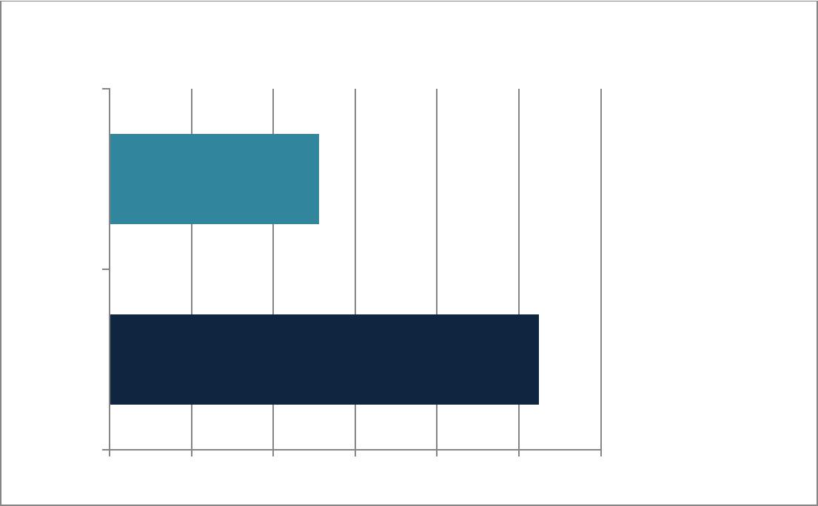

**наличие квалификационной категории**

Первая

34

40

Высшая

 Высшая

 Первая

0,0% 10,0% 20,0% 30,0% 40,0% 50,0% 60,0%

**Возрастной состав педагогических кадров**

|  |  |  |
| --- | --- | --- |
|  | чел | % |
| 25-35 лет | 7 | 16 |
| 35-60 лет | 17 | 62 |
| Старше 60 лет | 7 | 16 |

Динамика состава педагогического коллектива МОБУ Александровская сош, с точки зрения наличия педагогического стажа работы за 5 лет (данные представлены в % от общего кол-ва работников), представлена ниже. В лицее в основном работают опытные педагоги с общим стажем более 20 лет. Количество педагогов со стажем до 5 лет и 5-10 лет относительно стабильно. Школа ведет активную кадровую политику по привлечению молодых, готовых к работе в школе специалистов, вместе с этим, не забывает о том, что в школе должны быть опытные специалисты, способные передать этот опыт молодежи.

**Раздел 3. План мероприятий**

|  |  |  |  |  |  |  |  |  |  |  |  |  |  |  |  |  |  |  |  |  |
| --- | --- | --- | --- | --- | --- | --- | --- | --- | --- | --- | --- | --- | --- | --- | --- | --- | --- | --- | --- | --- |
| № |  |  |  |  | Мероприятие | | | | |  |  |  |  | Срок | Ожидаемый результат | | | | |  |
| п/п |  |  |  |  |  |  |  |  |  |  |  |  |  | исполнения |  |  |  |  |  |  |
|  |  |  |  | | | | | | | | | | |  |  |  |  |  |  |  |
| 1 | Разработка |  | и утверждение (приказом) плана работы | | | | | | | | | | | 1 квартал 2022 | План |  |  |  | работы |  |
|  | образовательной организации по переходу к работе в | | | | | | | | | | | | |  | образовательной | | |  |  |  |
|  | условиях действия профессионального стандарта | | | | | | | | | | |  |  |  | организации по переходу к | | | | |  |
|  |  |  |  |  |  |  |  |  |  |  |  |  |  |  | работе в условиях действия | | | | |  |
|  |  |  |  |  |  |  |  |  |  |  |  |  |  |  | профессионального | | | |  |  |
|  |  |  |  |  |  |  |  |  |  |  |  |  |  |  | стандарта | |  |  |  |  |
|  |  | | |  |  |  |  | | |  | | | |  |  | |  | | |  |
| 2 | Рассмотрение | | | вопроса |  | о | внедрении | | | профессионального | | | |  | Протокол | | педагогического | | |  |
|  | стандарта с педагогическим коллективом: | | | | | | | | |  |  |  |  |  | педсовета | | (методического | | |  |
|  | рассмотрение плана образовательной организации по | | | | | | | | | | | | | 1 полугодие | совета), анализ | | | работы за | |  |
|  | переходу к работе в условиях действия профессионального | | | | | | | | | | | | | 2023 | 2016 год (в том числе | | | | |  |
|  | стандарта; |  |  |  |  |  |  |  |  |  |  |  |  |  | мероприятия | | |  | по |  |
|  | представление | | | результатов повышения | | | | | | профессионального | | | | 2 полугодие | улучшению | | |  | работы |  |
|  | уровня педагогических работников (на основе реализации | | | | | | | | | | | | | 2023 | образовательной | | |  |  |  |
|  | индивидуальных планов профессионального развития с | | | | | | | | | | | | |  | организации) | | |  |  |  |
|  | учетом | выявленных | | |  |  | профессиональных | | | | | дефицитов | |  |  |  |  |  |  |  |
|  | компетенций и реализации дифференцированной программы | | | | | | | | | | | | |  |  |  |  |  |  |  |
|  | развития профессиональной компетентности педагогических | | | | | | | | | | | | |  |  |  |  |  |  |  |
|  | работников образовательной организации) | | | | | | | | | |  |  |  |  |  |  |  |  |  |  |
|  |  | |  |  | | | |  |  | | |  | |  |  |  |  | | |  |
| 3 | Проведение | |  | педагогическими | | | |  | работниками | | | общего | | 01.09. 2023 | Листы |  | самоанализа | | |  |
|  | образования | |  | самоанализа | | | профессионального | | | | | уровня | в |  | профессионального | | | | уровня |  |
|  | соответствии с требованиями профессионального стандарта | | | | | | | | | | | | |  | в | соответствии | | | с |  |
|  |  |  |  |  |  |  |  |  |  |  |  |  |  |  | требованиями | | |  |  |  |
|  |  |  |  |  |  |  |  |  |  |  |  |  |  |  | профессионального | | | |  |  |
|  |  |  |  |  |  |  |  |  |  |  |  |  |  |  | стандарта | |  |  |  |  |
|  |  |  |  |  | | | |  |  | | |  | |  |  |  |  | | |  |
| 4 | Разработка |  |  | педагогическими | | | |  | работниками | | | общего | | 30.08.2023 | Планы |  | педагогических | | |  |
|  | образования | |  | индивидуального | | | | плана | | профессионального | | | |  | работников | | |  | по |  |
|  | развитиясучетомвыявленныхпрофессиональных | | | | | | | | | | | | |  | профессиональному | | | |  |  |
|  | дефицитов |  |  | компетенций | | | на |  | основе | | проведенного | | |  | развитию | | с |  | учетом |  |
|  | самоанализа и самооценки профессиональной деятельности | | | | | | | | | | | | |  | выявленных | | |  |  |  |
|  |  |  |  |  |  |  |  |  |  |  |  |  |  |  | профессиональных | | | |  |  |
|  |  |  |  |  |  |  |  |  |  |  |  |  |  |  | дефицитов компетенций | | | | |  |
|  |  |  |  | | | | | |  | | |  | |  |  | | | | |  |
| 5 | Разработка |  | дифференцированной | | | | | | программы | | | развития | | 30.08.2023 | Дифференцированная | | | | |  |
|  | профессиональной | | | | компетентности | | | | |  | педагогических | | |  | программа | | по | развитию | |  |
|  | работников | |  | образовательной | | | |  | организации | | | общего | |  | профессионального | | | | уровня |  |
|  | образования с учетом выявленных в ходе самоанализа | | | | | | | | | | | | |  | педагогов | | образовательной | | |  |
|  | профессиональных дефицитов с точки зрения требований | | | | | | | | | | | | |  | организации | | |  | в |  |
|  | профессионального стандарта | | | | | | |  |  |  |  |  |  |  | соответствии | | |  | с |  |
|  |  |  |  |  |  |  |  |  |  |  |  |  |  |  | требованиями | | |  |  |  |
|  |  |  |  |  |  |  |  |  |  |  |  |  |  |  | профессионального | | | |  |  |
|  |  |  |  |  |  |  |  |  |  |  |  |  |  |  | стандарта | |  |  |  |  |
|  |  | | | | | | | | | | | | |  |  | | |  |  |  |
| 6 | Проведение педагогическими работниками мероприятий по | | | | | | | | | | | | | В течение года | Повышение | | |  |  |  |
|  | повышению профессионального уровня в соответствии с | | | | | | | | | | | | |  | профессионального | | | | уровня |  |
|  | планом профессионального развития | | | | | | | | |  |  |  |  |  | педагогических работников | | | | |  |
|  |  | |  | | |  | | | |  | | |  |  |  | | |  |  |  |
| 7 | Проведение | | школьных | | | мероприятий, | | | | направленных | | | на | В течение года | Повышение | | |  |  |  |
|  | повышение | | профессионального | | | | |  | уровня | | педагогических | | |  | профессионального | | | | уровня |  |
|  | работников | |  | (обучающие | | | предметные, | | | | тематические | | |  | педагогических работников | | | | |  |
|  | семинары, мастер-классы, открытые уроки и другие) | | | | | | | | | | | |  |  |  |  |  |  |  |  |
|  |  | | | | | | | | | | | | |  |  | | | |  |  |
| 8 | Участие педагогических работников в районных (городских) | | | | | | | | | | | | | В течение года | Результаты участия, | | | |  |  |
|  | методических объединениях, семинарах и др. мероприятиях | | | | | | | | | | | | |  | информация в отчете по | | | | |  |
|  | в соответствии с дифференцированной программой по | | | | | | | | | | | | |  | самообследованию | | | |  |  |
|  | развитию |  |  | профессионального | | | | | уровня | | | педагогов | |  |  |  |  |  |  |  |
|  | образовательной организации | | | | | | |  |  |  |  |  |  |  |  |  |  |  |  |  |
|  |  | |  |  | | | | | | | | | |  |  | | | | |  |
| 9 | Организация | |  | работы школьных методических объединений | | | | | | | | | | В течение года | План работы школьных | | | | |  |
|  | по внедрению профессионального стандарта на школьном | | | | | | | | | | | | |  | методических объединений | | | | |  |
|  | уровне |  |  |  |  |  |  |  |  |  |  |  |  |  |  |  |  |  |  |  |
|  |  |  |  |  |  |  |  |  |  |  |  |  |  |  |  | | |  |  |  |
| 10 | Апробация |  | модельной | | | формы | | индивидуального плана | | | | | | ноябрь 2024 | Предложения | | |  | по |  |
|  |  |  | улучшению | | | качества | |  |
|  | профессионального развития педагогов | | | | | | | | |  |  |  |  |  |  |
|  |  |  |  |  |  | модельной формы плана | | | | |  |
|  |  |  |  |  |  |  |  |  |  |  |  |  |  |  |  |
|  |  |  |  |  | |  |  | |  | | | | |  |  | | |  |  |  |
| 11 | Апробация |  |  | модельной | |  | формы | | дифференцированной | | | | | 2024-2025 | Предложения | | |  | по |  |
|  |  |  |  |  |  |  |  |  |  |  |  |  |  |  |  |  |  |  |  |  |

|  |  |  |  |  |
| --- | --- | --- | --- | --- |
|  | программыразвития профессиональной компетентности |  | улучшению | качества |
|  | педагогических работников образовательной организации |  | модельной | формы |
|  | общего образования |  | программы |  |
|  |  |  |  |  |

**Раздел 4. Оценочные материалы**

Сегодня каждый учитель, в том числе и в межаттестационный период, и в период проектирования своей карьеры ставит следующие цели оценки своей профессиональной деятельности:

* обеспечение качества преподавания;
* выявление профессиональных дефицитов;
* самооценка профессиональных компетенций (предметной, методической, психолого-педагогической, информационно-коммуникативной).
* своей школе мы используем при проектировании профессионального развития педагога «Персонифицированную модель профессионального развития педагога» в коучинговом сопровождении: техника сильные вопросы, прямая коммуникация, активное слушание, коуч-позиция. Модель адаптирована на основе персональной бизнес модели.

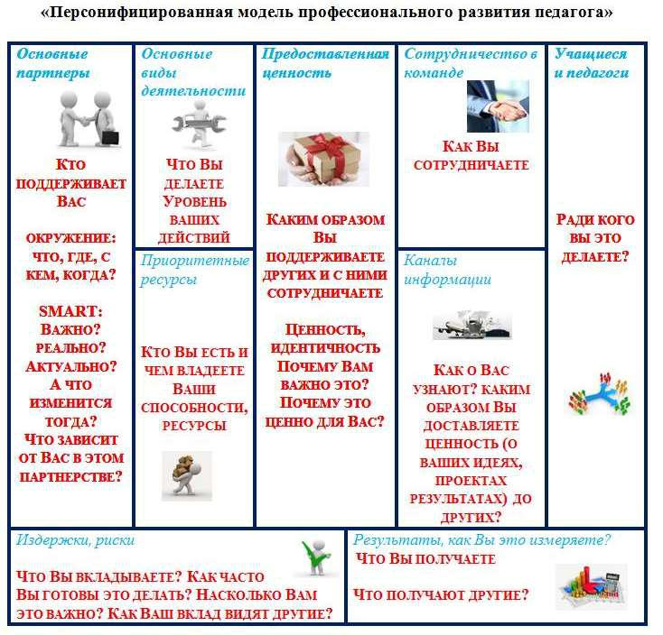

Данное сопровождение персонифицированной модели профессионального развития педагога выстроено с учетом принципов коучинга:

* опора на факты;
* нейтрально, не директивно, безоценочно;
* доверие к себе и педагогу, в том числе через обратную связь и прямую коммуникацию;
* основной инструмент - открытый вопрос не только информационный, но и исследовательский, мотивационно-рефлексивные модели, развивающие беседы партнеров;
* ошибка – это новый опыт, позволяющий выйти из зоны комфорта и значительно улучшить ситуацию и себя в ней.

Такая персонифицированная модель в коучинговом сопровождении позволяет педагогу исследовать не только сложившуюся систему своей работы, но и выходить на новые горизонты развития. НСУР – это о доверии к себе, профессии и государству.

*Оценочные листы для проведения самоанализа и самооценки профессиональной деятельности учителя основного и среднего общего образования на основе профессионального стандарта «Педагог»*

*Таблица 1*

**САМОАНАЛИЗ ОСОБЕННОСТЕЙ ДОЛЖНОСТНЫХ ФУНКЦИЙ УЧИТЕЛЯ**

|  |  |
| --- | --- |
| На основании какого | – Образовательный стандарт основного, среднего общего образования 2004г. |
| образовательного стандарта Вы | – ФГОС основного общего образования 2010г. |
| реализуете образовательную |  |
| программу (отметить нужное) |  |
|  |  |
| Количество учащихся, обучаемых |  |
| Вами по данному образовательному | чел. |
| стандарту на момент самоанализа |  |
|  |  |
| Какие из указанных ниже | – работа с одаренными обучающимися; |
| направлений включены в Вашу | – работа в условиях реализации программ инклюзивного образования; |
| профессиональную деятельность | – преподавание математики обучающимся, для которых он не является родным; |
| (отметить нужное) | – работа с обучающимися, имеющими проблемы в развитии; |
|  | – работа с детьми с ОВЗ; |
|  | – работа с девиантными, зависимыми, социально запущенными и социально |
|  | уязвимыми категориями обучающихся, в том числе имеющими отклонения в |
|  | социальном поведении |
|  | – другое (указать, что именно) |
|  |  |

*Таблица 2*

**САМООЦЕНКА ПРОФЕССИОНАЛЬНЫХ ДОСТИЖЕНИЙ УЧИТЕЛЯ**

|  |  |  |  |  |
| --- | --- | --- | --- | --- |
| **№** | **Объект** | **Предмет** | **Результаты** |  |
| **анализа** | **анализа** | **анализа** |  |
|  |  |
|  |  |  |  |  |
| 1. | Результативность | Динамика достижения | Приведите сводные данные (показатели) по |  |
|  | освоения рабочей | обучающимися | достижению школьниками предметных результатов **за** |  |
|  | программы | предметных результатов | **3 года** или со времени начала реализации программы: |  |
|  | учебного предмета, |  | *– Доля школьников, освоивших учебный предмет на* |  |
|  | элективного курса, |  | *базовом уровне:* |  |
|  | внеурочной |  | *___ %* |  |
|  | деятельности |  | *– Доля школьников, освоивших учебный предмет на* |  |
|  |  |  | *повышенном уровне: ___ %* |  |
|  |  |  |  |  |
| 2. |  | Динамика достижения | Приведите сводные данные по группам показателей в |  |
|  |  | обучающимися | динамике **за 3 года** или со времени начала реализации |  |
|  |  | метапредметных | программы: |  |
|  |  | результатов |  |  |
|  |  | – образовательная |  |  |
|  |  | компетентность (умение | *– Доля школьников, обладающих готовностью к* |  |
|  |  | учиться, учебная | *постановке новых учебно-познавательных задач: ___ %* |  |
|  |  | грамотность) | *– Доля школьников, обладающих готовностью к* |  |
|  |  |  | *решению новых учебно-познавательных задач: ___ %* |  |
|  |  |  | *– Доля школьников, обладающих контрольно-оценочной* |  |
|  |  |  | *самостоятельностью: ___ %* |  |
|  |  | – коммуникативная | *– Доля школьников, обладающих готовностью,* |  |
|  |  | компетентность | *работать в кооперации с другими: ___ %* |  |
|  |  | (учебное | *– Доля школьников, способных понять разные точки* |  |
|  |  | сотрудничество, | *зрения, отличные от собственной, вступать в диалог* |  |
|  |  | коммуникативная | *___ %* |  |
|  |  | грамотность) | *– Доля школьников, обладающих готовностью* |  |
|  |  |  | *удерживать различные позиции в общении и* |  |
|  |  |  | *взаимодействии: ___ %* |  |
|  |  |  | *– Доля школьников, обладающих умением* |  |
|  |  | – информационная | *осуществлять поиск, отбор, структурирование* |  |
|  |  | компетентность | *учебной информации: ___ %* |  |
|  |  | (грамотность чтения | *– Доля школьников, обладающих знаково-символическая* |  |
|  |  | информационных | *грамотностью* |  |
|  |  | текстов – | *(в т. ч. моделированием, преобразованием модели и* |  |
|  |  | информационная | *др.): ___ %* |  |
|  |  | грамотность) | *– Доля школьников, обладающих умением решать* |  |
|  |  |  | *практические, учебно-познавательные задачи с* |  |
|  |  |  | *применением ИКТ: ___ %* |  |
|  |  |  |  |  |
| 3. | Динамика развития | Динамика достижения | Приведите сводные данные по достижению |  |
|  | обучающегося | обучающимися | личностных результатов обучающихся в динамике **за 3** |  |
|  |  | личностных | **года** или со времени начала реализации программы: |  |
|  |  | образовательных |  |  |
|  |  | результатов: |  |  |
|  |  | – осмысленное и | – *Доля школьников,* *обладающих образовательной* |  |
|  |  | ответственное | *самостоятельностью: ___ %* |  |
|  |  | построение личной | *– Доля школьников, умеющих выстраивать свою* |  |
|  |  | жизненной траектории | *индивидуальную образовательную траекторию ___ %* |  |
|  |  |  | *– Доля школьников, умеющих принимать для себя* |  |
|  |  |  | *решения о готовности действовать в определенных* |  |
|  |  |  | *нестандартных ситуациях: ___ %* |  |
|  |  | – социальное действие и | *– Доля школьников, освоивших социальные нормы,* |  |
|  |  | моральное поведение | *правила поведения, роли и формы социальной жизни в* |  |
|  |  |  | *группах и сообществах: ___ %* |  |
|  |  |  | *– Доля школьников, имеющих опыт участия в* |  |
|  |  |  | *школьном управлении и в общественной жизни в* |  |
|  |  |  | *пределах возрастных компетентностей с учетом* |  |
|  |  |  | *региональных, этнокультурных, социальных и* |  |
|  |  |  | *экономических особенностей: ___ %* |  |
|  |  |  | *– Доля школьников, обладающих осознанным и* |  |
|  |  |  | *ответственным отношением к собственным* |  |
|  |  |  |  |  |

|  |  |  |  |  |
| --- | --- | --- | --- | --- |
| **№** | **Объект** | **Предмет** | **Результаты** |  |
| **анализа** | **анализа** | **анализа** |  |
|  |  |
|  |  |  |  |  |
|  |  |  | *поступкам:* |  |
|  |  |  | *___ %* |  |
|  |  | – здоровье и | *– Доля школьников, осознающих ценность здорового и* |  |
|  |  | безопасность | *безопасного образа жизни: ___ %* |  |
|  |  |  | *– Доля школьников, усвоивших правила индивидуального* |  |
|  |  |  | *и коллективного безопасного поведения в чрезвычайных* |  |
|  |  |  | *ситуациях, угрожающих жизни и здоровью людей,* |  |
|  |  |  | *правила поведения на транспорте и правил поведения* |  |
|  |  |  | *на дорогах: ___ %* |  |
|  |  |  |  |  |

*Таблица 3*

**САМООЦЕНКА ПСИХОЛОГО-ПЕДАГОГИЧЕСКОЙ КОМПЕТЕНТНОСТИ УЧИТЕЛЯ**

|  |  |  |  |
| --- | --- | --- | --- |
| **№** | **Компетенции (трудовые** | **Самооценка** | **Комментарий, примеры** |
|  | **действия)** | **в баллах** | **своего взаимодействия** |
|  |  | **(0–2)** | **со специалистами** |
| 1 | Выявление |  | Взаимодействие с другими учителями, обучающими данных детей; |
|  | педагогических проблем |  | родителями или лицами, их замещающими; инспектором по делам |
|  | (проблемы, связанные с |  | несовершеннолетних и др. |
|  | процессами обучения или |  |  |
|  | воспитания) у |  |  |
|  | обучающихся |  |  |
| 2. | Выявление |  | Взаимодействие со специалистом логопедом своей школы или |
|  | логопедических проблем у |  | других организаций |
|  | обучающихся |  |  |
| 3. | Выявление |  | Взаимодействие со специалистом психологом своей школы или |
|  | психологических проблем |  | других организаций |
|  | у обучающихся |  |  |

*Таблица 4*

**Трудовая функция «Общепедагогическая функция. Обучение»**

|  |  |  |  |  |
| --- | --- | --- | --- | --- |
| **№** | **Компетенции** | **Самооценка в баллах** | **Комментарий** |  |
| **(трудовые действия)** | **(0–2)** | **(обоснование выставленного балла)** |  |
|  |  |
|  |  |  |  |  |
| 1. | Разработка и реализация программ учебных |  |  |  |
|  | дисциплин в рамках основной |  |  |  |
|  | общеобразовательной программы |  |  |  |
|  |  |  |  |  |
| 2. | Осуществление профессиональной |  |  |  |
|  | деятельности в соответствии с требованиями |  |  |  |
|  | федеральных государственных |  |  |  |
|  | образовательных стандартов основного |  |  |  |
|  | общего, среднего общего образования |  |  |  |
|  |  |  |  |  |
| 3. | Участие в разработке и реализации программы |  |  |  |
|  | развития образовательной организации в целях |  |  |  |
|  | создания безопасной и комфортной |  |  |  |
|  | образовательной среды |  |  |  |
|  |  |  |  |  |
| 4. | Планирование и проведение учебных занятий |  |  |  |
|  |  |  |  |  |
| 5. | Систематический анализ эффективности |  |  |  |
|  | учебных занятий и подходов к обучению |  |  |  |
|  |  |  |  |  |
| 6. | Организация, осуществление контроля и |  |  |  |
|  | оценки учебных достижений, текущих и |  |  |  |
|  | итоговых результатов освоения основной |  |  |  |
|  | образовательной программы обучающимися |  |  |  |
|  |  |  |  |  |
| 7. | Формирование универсальных учебных |  |  |  |
|  | действий |  |  |  |
|  |  |  |  |  |
| 8. | Формирование навыков, связанных с |  |  |  |
|  | информационно-коммуникационными |  |  |  |
|  | технологиями (далее – ИКТ) |  |  |  |
|  |  |  |  |  |
| 9. | Формирование мотивации к обучению |  |  |  |
|  |  |  |  |  |
| 10. | Объективная оценка знаний обучающихся на |  |  |  |
|  | основе тестирования и других методов |  |  |  |
|  | контроля в соответствии с реальными |  |  |  |
|  | учебными возможностями детей |  |  |  |
|  |  |  |  |  |

*Таблица 5*

**Трудовая функция «Воспитательная деятельность»**

|  |  |  |  |  |
| --- | --- | --- | --- | --- |
|  | **Компетенции** | **Самооценка** | **Комментарий** |  |
| **№** | **в баллах** |  |
| **(трудовые действия)** | **(обоснование выставленного балла)** |  |
|  | **(0–2)** |  |
|  |  |  |  |
|  |  |  |  |  |
| 1. | Регулирование поведения обучающихся для |  |  |  |
|  | обеспечения безопасной образовательной |  |  |  |
|  | среды |  |  |  |
|  |  |  |  |  |
| 2. | Реализация современных, в том числе |  |  |  |
|  | интерактивных, форм и методов |  |  |  |
|  | воспитательной работы, используя их как на |  |  |  |
|  | занятии, так и во внеурочной деятельности |  |  |  |
|  |  |  |  |  |
| 3. | Постановка воспитательных целей, |  |  |  |
|  | способствующих развитию обучающихся, |  |  |  |
|  | независимо от их способностей и характера |  |  |  |
|  |  |  |  |  |
| 4. | Определение и принятие четких правил |  |  |  |
|  | поведения обучающимися в соответствии с |  |  |  |
|  | уставом образовательной организации и |  |  |  |
|  | правилами внутреннего распорядка |  |  |  |
|  | образовательной организации |  |  |  |
|  |  |  |  |  |
| 5. | Проектирование и реализация |  |  |  |
|  | воспитательных программ |  |  |  |
|  |  |  |  |  |
| 6. | Реализация воспитательных возможностей |  |  |  |
|  | различных видов деятельности ребенка |  |  |  |
|  | (учебной, игровой, трудовой, спортивной, |  |  |  |
|  | художественной и т. д.) |  |  |  |
|  |  |  |  |  |
| 7. | Проектирование ситуаций и событий, |  |  |  |
|  | развивающих эмоционально-ценностную |  |  |  |
|  | сферу ребенка (культуру переживаний и |  |  |  |
|  | ценностные ориентации ребенка) |  |  |  |
|  |  |  |  |  |
| 8. | Помощь и поддержка в организации |  |  |  |
|  | деятельности ученических органов |  |  |  |
|  | самоуправления |  |  |  |
|  |  |  |  |  |
| 9. | Создание, поддержание уклада, атмосферы и |  |  |  |
|  | традиций жизни образовательной |  |  |  |
|  | организации |  |  |  |
|  |  |  |  |  |
| 10. | Развитие у обучающихся познавательной |  |  |  |
|  | активности, самостоятельности, инициативы, |  |  |  |
|  | творческих способностей, формирование |  |  |  |
|  | гражданской позиции, способности к труду и |  |  |  |
|  | жизни в условиях современного мира, |  |  |  |
|  | формирование у обучающихся культуры |  |  |  |
|  | здорового и безопасного образа жизни |  |  |  |
|  |  |  |  |  |
| 11. | Формирование толерантности и навыков |  |  |  |
|  | поведения в изменяющейся поликультурной |  |  |  |
|  | среде |  |  |  |
|  |  |  |  |  |
| 12. | Использование конструктивных |  |  |  |
|  | воспитательных усилий родителей (законных |  |  |  |
|  | представителей) обучающихся, помощь |  |  |  |
|  | семье в решении вопросов воспитания |  |  |  |
|  | ребенка |  |  |  |
|  |  |  |  |  |

*Таблица 6*

**Трудовая функция «Развивающая деятельность»**

|  |  |  |  |  |
| --- | --- | --- | --- | --- |
|  | **Компетенции** | **Самооценка в** | **Комментарий** |  |
| **№** | **баллах** |  |
| **(трудовые действия)** | **(обоснование выставленного балла)** |  |
|  | **(0–2)** |  |
|  |  |  |  |
|  |  |  |  |  |
| 1. | Выявление в ходе наблюдения |  |  |  |
|  | поведенческих и личностных проблем |  |  |  |
|  | обучающихся, связанных с особенностями |  |  |  |
|  | их развития |  |  |  |
|  |  |  |  |  |
| 2. | Оценка параметров и проектирование |  |  |  |
|  | психологически безопасной и комфортной |  |  |  |
|  | образовательной среды, разработка |  |  |  |
|  | программ профилактики различных форм |  |  |  |
|  | насилия в школе |  |  |  |
|  |  |  |  |  |
| 3. | Применение инструментария и методов |  |  |  |
|  | диагностики и оценки показателей уровня и |  |  |  |
|  | динамики развития ребенка |  |  |  |
|  |  |  |  |  |
| 4. | Освоение и применение психолого- |  |  |  |
|  | педагогических технологий (в том числе |  |  |  |
|  | инклюзивных), необходимых для адресной |  |  |  |
|  | работы с различными контингентами |  |  |  |
|  | учащихся: одаренные дети, социально |  |  |  |
|  | уязвимые дети, дети, попавшие в трудные |  |  |  |
|  | жизненные ситуации, дети-мигранты, дети- |  |  |  |
|  | сироты, дети с особыми образовательными |  |  |  |
|  | потребностями (аутисты, дети с синдромом |  |  |  |
|  | дефицита внимания и гиперактивностью и |  |  |  |
|  | др.), дети с ограниченными возможностями |  |  |  |
|  | здоровья, дети с девиациями поведения, |  |  |  |
|  | дети с зависимостью |  |  |  |
|  |  |  |  |  |
| 5. | Оказание адресной помощи обучающимся |  |  |  |
|  |  |  |  |  |
| 6. | Взаимодействие с другими специалистами |  |  |  |
|  | в рамках психолого-медико-педагоги- |  |  |  |
|  | ческого консилиума |  |  |  |
|  |  |  |  |  |
| 7. | Разработка (совместно с другими |  |  |  |
|  | специалистами) и реализация совместно с |  |  |  |
|  | родителями (законными представителями) |  |  |  |
|  | программ индивидуального развития |  |  |  |
|  | ребенка |  |  |  |
|  |  |  |  |  |
| 8. | Освоение и адекватное применение |  |  |  |
|  | специальных технологий и методов, |  |  |  |
|  | позволяющих проводить коррекционно- |  |  |  |
|  | развивающую работу |  |  |  |
|  |  |  |  |  |
| 9. | Развитие у обучающихся познавательной |  |  |  |
|  | активности, самостоятельности, |  |  |  |
|  | инициативы, творческих способностей, |  |  |  |
|  | формирование гражданской позиции, |  |  |  |
|  | способности к труду и жизни в условиях |  |  |  |
|  | современного мира, формирование у |  |  |  |
|  | обучающихся культуры здорового и |  |  |  |
|  | безопасного образа жизни |  |  |  |
|  |  |  |  |  |
| 10. | Формирование и реализация программ |  |  |  |
|  | развития универсальных учебных действий, |  |  |  |
|  | образцов и ценностей социального |  |  |  |
|  | поведения, навыков поведения в мире |  |  |  |
|  | виртуальной реальности и социальных |  |  |  |
|  | сетях, формирование толерантности и |  |  |  |
|  | позитивных образцов поликультурного |  |  |  |
|  | общения |  |  |  |
|  |  |  |  |  |
| 11. | Формирование системы регуляции |  |  |  |
|  | поведения и деятельности обучающихся |  |  |  |
|  |  |  |  |  |

*Таблица 7*

**Трудовая функция «Педагогическая деятельность по реализации программ основного и среднего общего образования»**

|  |  |  |  |  |
| --- | --- | --- | --- | --- |
|  | **Компетенции** | **Самооценка в** | **Комментарий** |  |
| **№** | **баллах** |  |
| **(трудовые действия)** | **(обоснование выставленного балла)** |  |
|  | **(0–2)** |  |
|  |  |  |  |
|  |  |  |  |  |
| 1. | Формирование общекультурных |  |  |  |
|  | компетенций и понимания места предмета |  |  |  |
|  | в общей картине мира |  |  |  |
|  |  |  |  |  |
| 2. | Определение на основе анализа учебной |  |  |  |
|  | деятельности обучающегося оптимальных |  |  |  |
|  | (в том или ином предметном |  |  |  |
|  | образовательном контексте) способов его |  |  |  |
|  | обучения и развития |  |  |  |
|  |  |  |  |  |
| 3. | Определение совместно с обучающимся, |  |  |  |
|  | его родителями (законными |  |  |  |
|  | представителями), другими участниками |  |  |  |
|  | образовательного процесса (педагог- |  |  |  |
|  | психолог, учитель-дефектолог, методист и |  |  |  |
|  | т. д.) зоны его ближайшего развития, |  |  |  |
|  | разработка и реализация (при |  |  |  |
|  | необходимости) индивидуального |  |  |  |
|  | образовательного маршрута и |  |  |  |
|  | индивидуальной программы развития |  |  |  |
|  | обучающихся |  |  |  |
|  |  |  |  |  |
| 4. | Планирование специализированного |  |  |  |
|  | образовательного процесса для группы, |  |  |  |
|  | класса и/или отдельных контингентов |  |  |  |
|  | обучающихся с выдающимися |  |  |  |
|  | способностями и/или особыми |  |  |  |
|  | образовательными потребностями на |  |  |  |
|  | основе имеющихся типовых программ и |  |  |  |
|  | собственных разработок с учетом |  |  |  |
|  | специфики состава обучающихся, |  |  |  |
|  | уточнение и модификация планирования |  |  |  |
|  |  |  |  |  |
| 5. | Применение специальных языковых |  |  |  |
|  | программ (в том числе русского как |  |  |  |
|  | иностранного), программ повышения |  |  |  |
|  | языковой культуры и развития навыков |  |  |  |
|  | поликультурного общения |  |  |  |
|  |  |  |  |  |
| 6. | Совместное с учащимися использование |  |  |  |
|  | иноязычных источников информации, |  |  |  |
|  | инструментов перевода, произношения |  |  |  |
|  |  |  |  |  |
| 7. | Организация олимпиад, конференций, |  |  |  |
|  | турниров математических и |  |  |  |
|  | лингвистических игр в школе и др. |  |  |  |
|  |  |  |  |  |

*Таблица 8*

**РЕЗУЛЬТАТЫ САМООЦЕНКИ ПРОФЕССИОНАЛЬНОЙ ДЕЯТЕЛЬНОСТИ**

|  |  |  |
| --- | --- | --- |
| **Компетенции** | **Ранжирование** |  |
| **(трудовые действия), оцененные баллом** | **дефицитов по годам их** | **Примечание** |
| **«0»** | **восполнения** |  |
|  |  |  |
| *Трудовая функция «Общепедагогическая функция. Обучение»* | |  |
|  |  |  |
|  | *2019:* |  |
|  | *2020:* |  |
|  | *2021:* |  |
|  |  |  |
| *Трудовая функция «Воспитательная деятельность»* | |  |
|  | |  |
|  |  |  |
| *Трудовая функция «Развивающая деятельность»* | |  |
|  | |  |
|  |  |  |
| *Трудовая функция «Педагогическая деятельность по реализации* | |  |
| *программ основного и среднего общего образования»* | |  |
|  |  |  |
|  |  |  |

**Примерная форма**

**индивидуального плана профессионального развития на 2019 г. (2019-2020 гг.)**

**учителя МОБУ «Александровская сош»**

**____________________________________________________________________________________**

Ф.И.О.

Таблица 1

**Мои профессиональные достижения**

|  |  |  |
| --- | --- | --- |
| Компетенции (трудовые | Формы предъявления результатов, | Описание опыта |
| действия), оцененные баллом «2» | подтверждающих высокий уровень |  |
|  | владения компетенцией |  |

*Трудовая функция «Общепедагогическая функция. Обучение»*

*Трудовая функция «Воспитательная деятельность»*

*Трудовая функция «Развивающая деятельность»*

*Трудовая функция «Педагогическая деятельность*

*по реализации программ начального общего образования»*

Таблица 2

**Мои профессиональные дефициты**

|  |  |  |
| --- | --- | --- |
| **Компетенции** | **Распределение дефицитов по** |  |
| **(трудовые действия), оцененные** | **степени актуальности их** | **Примечание** |
| **баллами «0»или «1»** | **восполнения** |  |

*Трудовая функция «Общепедагогическая функция. Обучение»*

*Трудовая функция «Воспитательная деятельность»*

*Трудовая функция «Развивающая деятельность»*

*Трудовая функция «Педагогическая деятельность*

*по реализации программ начального общего образования»*

**Цели моего профессионального развития**

**Цель 1** –распространять успешный опыт(практику)реализации следующих компетенций:

* …
* …
* …

**Цель 2** –осваивать(развивать)следующие компетенции:

- …

- …

|  |  |  |  |  |  |  |
| --- | --- | --- | --- | --- | --- | --- |
|  |  |  |  |  | Таблица 3 |  |
|  | **План устранения дефицитов профессиональной деятельности** | | | |  |  |
|  |  |  |  |  |  |  |
| Трудовые | Компетеции | Планируемый | Планируемые | Формы работы | Формы |  |
| функции | (трудовые | результат | сроки в 2016г. | по | предъявления |  |
|  | действия), | развития | (2017- 2018гг) | преодолению | результатов |  |
|  | овладение | компетенции |  | дефицитов | овладения |  |
|  | которыми |  |  |  | компетенцией |  |
|  | актуально для |  |  |  |  |  |
|  | меня |  |  |  |  |  |
| 1 | 2 | 3 | 4 | 5 | 6 |  |
| «Обучение» |  |  |  |  |  |  |
|  |  |  |  |  |  |  |
| «Воспитательная |  |  |  |  |  |  |
| деятельность» |  |  |  |  |  |  |
|  |  |  |  |  |  |  |
| «Развивающая |  |  |  |  |  |  |
| деятельность» |  |  |  |  |  |  |
|  |  |  |  |  |  |  |
| «Педагогическая |  |  |  |  |  |  |
| деятельность |  |  |  |  |  |  |
| по реализации |  |  |  |  |  |  |
| программ |  |  |  |  |  |  |
|  |  |  |  |  |  |
| начального |  |  |  |  |  |  |
| общего |  |  |  |  |  |  |
| образования» |  |  |  |  |  |  |
|  |  |  |  |  | Таблица 4 |  |

**Анализ результатов выполнения индивидуального плана профессионального развития**

|  |  |  |  |
| --- | --- | --- | --- |
| Планируемый результат | Фактические | Различия между | Выводы |
| развития компетенции | результаты | фактическими и |  |
|  | развития | запланированными |  |
|  | компетенции | результатами развития |  |
|  |  | компетенции. Причины |  |
|  |  | различий |  |
| 1 | 2 | 3 | 4 |
|  |  |  |  |
|  |  |  |  |
|  |  |  |  |
|  |  |  |  |

**Раздел 5. Оценка эффективности программы**

* + результате реализации программы ожидается создание кадровых условий, обеспечивающих развитие лицейской системы образования, наличие механизмов, обеспечивающих:
* совместную деятельность всех субъектов образовательного сообщества по воспроизводству педагогических кадров;
* объективную оценку труда педагогических и руководящих кадров;
* систему социальной поддержки, стимулирования труда работников;
* поэтапное обновление педагогического коллектива.

Эффективность Программы оценивается по следующим показателям:

* процент укомплектованности ОУ педагогическими кадрами;
* процент текучести кадров;
* образовательный и возрастной уровень педагогических и руководящих кадров;
* качество предоставляемых услуг.

Реализация программы позволит:

* повысить профессионализм педагогических кадров и узких специалистов;
* обеспечить систему образования в потребности педагогических кадров;
* повысить достаточный образовательный уровень педагогических и руководящих работников лицея.

**Словарь понятий**

***Профессиональный стандарт*** – 1)многофункциональный нормативный документ,определяющий в рамках конкретного вида экономической деятельности (области профессиональной деятельности) требования к содержанию и условиям труда, квалификации, знаниям, умениям и широким компетенциям работников по различным квалификационным уровням; 2) структурированные требования к содержанию и качеству труда в определенной области профессиональной деятельности, определенные в терминах требований к тому, что человек должен знать и уметь делать в определенной области трудовой деятельности.

***Область профессиональной деятельности*** –совокупность видов трудовой деятельности,имеющая общую интеграционную основу и предполагающая схожий набор компетенций для их выполнения. Корреспондируется с одним или несколькими видами экономической деятельности.

***Вид трудовой деятельности*** –составная часть области профессиональной деятельности,образованная целостным набором трудовых функций и необходимых для их выполнения компетенций.

***Трудовая функция*** –составная часть вида трудовой деятельности,представляющая собойинтегрированный и относительно автономный набор трудовых действий, определяемых бизнес-процессом и предполагающий наличие необходимых компетенций для их выполнения.

***Единица профессионального стандарта*** –структурный элемент профессионального стандарта,содержащий развернутую характеристику конкретной трудовой функции, которая является целостной, завершенной, относительно автономной и значимой для данного вида трудовой деятельности.

***Компетенция*** –целостная актуализация в деятельности знаний,умений,опыта иотношений/ценностных установок. Выделяются различные типы компетенций. Наиболее распространенной классификацией является подразделение компетенций на: профессиональные, относящиеся к конкретной технологии трудовой деятельности (технологическому или бизнес-процессу); надпрофессиональные / мобильные / универсальные, относящиеся к взаимодействию с различными элементами трудовой среды, включая способность эффективно взаимодействовать с другими работниками, руководством и клиентами, организовывать и совершенствовать трудовую деятельность и осуществлять трудовую деятельность с соблюдением требований охраны труда и окружающей среды; ключевые/базовые/новые базовые/общие, необходимые для получения новых знаний и адаптации имеющихся знаний к новым требованиям и ситуациям, личностной адаптации

* изменяющейся ситуации на рынке труда (интеллектуальные, социальные и межличностные, предпринимательские).